Mahendra Model School
Holidays’ Home Work
Class XII θ

English:-
- Write any five Job applications for three different Jobs.
- Learn questions of Lesson 1-3 of book “Flamingo”, Lesson 1 & 2 of book “Vistas”and Poem 1&2.
- Write speech on the following Topics:-
- The importance of blood donation
- Facebook kills face to face conversation skills
- Make recycling mandatory to help the environment
Mathematics:-
Do full exercises of chapters from NCERT and Elements:-
- Matrix
- Determinants
- Continuity
Pol. Science:-
Read , write and learn Question/answers of lesson -1 ,2 & 3
Hindi:- Do the given assignment.
History:-Do the given assignment.
Geography:- Do the given assignment.
Hindi Assignment
1. निम्नलिखित निबंध लिखिए :-
१. वर्षा की एक भयानक रात
२. पडोसी देश
३. आरक्षण कितना उचित , कितना अनुचित
४. रुपए को मिला नया प्रतीक चिन्ह
५. साक्षरता - उन्नति का मार्ग
2. निम्नलिखित पत्र लिखिए :-
१. आप के क्षेत्र में आभूषण झपटमारी की घटनाएं दिन - प्रतिदिन बढ़ती जा रही है। इसकी शिकायत करते हुए अपने क्षेत्र के पुलिस अधीक्षक को पत्र लिखिए।
२."सर्वोदय बाल विद्यालय रॉउज़ ऐवनयू " में शारीरिक शिक्षक का एक पद रिक्त है। विज्ञापन के अनुसार अपनी योग्यता का विवरण प्रस्तुत करते हुए शिक्षा निर्देशक कोआवेदन पत्र प्रस्तुत कीजिए।
३.सार्वजनिक सूचना -पट्टो पर लिखी अशुद्ध हिंदी की ओर ध्यान आकृष्ट करते हुए किसी दैनिक समाचार पत्र के संपादक को पत्र लिखिए।
3. 'गोदामों में सड़ता अनाज और भूख से तड़पते लोग ' विषय पर रिपोर्ट लिखो
4. विभिन्न जन संचार माध्यमों -प्रिंट ,रेडियो ,टेलीविज़न ,इंटरनेट से जुडी पाँच -पाँच खूबियों और खामियों को लिखते हुए एक तालिका तैयार करें।
5. learn the 1st PT syllabus

History- Assignment
- Make a project report on the following topics: -
- Town Planning and Artefacts of the Harappan Civilization. (Group F students)
- Mahabharata through the reader’s eye. (Group E students)
- Through the Travelers’ eye. (Group D students)
- Understanding the Bhakti-Sufi Movement in India. (Group C students)
- Depiction of life during Mughal period through paintings. (Group B students)
- The partitions of India in 1947 and its effects on common people. (Group A students)
- General instructions:- follow the instructions as told in the class.
- Map work: -
- Page no. 2 (NCERT) - Mature Harappan sites: Harappa, Banawali, Kalibangan, Balakot, Rakhigadi, Dholavira, Nageshwar, Lothal, Mohenjodaro, Chanhudaro and Kot Diji.
- Page no. 30 (NCERT) - Mahajanapada and cities: Vajji, Magadha, Koshala, Kuru, Panchala, Gandhara, Avanti, Rajgir, Ujjain and Taxila.
- Learn 1st periodic syllabus.
- Short answer type questions:
- Write four main features of Harappan script.
- Give brief description of the Great Bath of Mohenjodaro.
- How did the Harappan civilization decline?
- Why was the first site of Harappa badly destroyed?
- Describe the religious beliefs of the Harappan people.
- What is Manusmriti? What advice has been given to the king in it?
- Who was the Prabhavati Gupta? Tell a rare example found about her.
- Name any four inscriptions of Ashoka. Also write where they are situated.
- Who was Gotami-Puta Satakani? Describe his main achievements.
- What was the relation between Varna and property?
- Long answer type questions:
- Describe how artefacts help in identifying social differences during the Harappan period.
- “The most unique feature of Mohenjodaro was the planned urban centre.” Support the statement with examples.
- Describe the economic life of the Harappan people.
- Discuss the functions that may have been performed by rulers in Harappan society.
- Explain trade relations of Harappa with Western Asia
- How Ashoka propagated and spread Buddhism?
- Describe the position of the untouchables in Ancient Society.
- What is Mahabharata? How its critical edition was prepared?
- Describe the rules of marriage during the period of c. 600 BCE - 600 CE
- List some of the problems faced by epigraphists.

लघु उत्तर आत्मक प्रश्न:
१ हड़प्पा लिपि की कोई चार विशेषताएं बताओ|
२ मोहनजोदारो के महान स्नानागार के बारे में संक्षेप में बताएं|
३ हड़प्पा सभ्यता का अंत किस प्रकार हुआ कोई चार कारण बताइए|
४ हड़प्पा सभ्यता के लोगों के धार्मिक विश्वास के बारे में आप क्या जानते हैं| स्पष्टकीजिए|
५ मनुस्मृति क्या है? इसमें राजा को क्या सलाह दी गई है| स्पष्ट कीजिए|
६ प्रभावती गुप्त कौन थी? उससे संबंधित अभिलेख के बारे में बताएं|
७ मौर्य साम्राज्य की प्रशासनिक व्यवस्था की कोई चार विशेषताएं बताओ|
८ जैन धर्म की स्थापना किसने की ? इस धर्म की प्रमुख शिक्षाएं बताओ|
९ विशिष्ट परिवारों में पितृ वंशिका महत्वपूर्ण क्यों थी? कारण बताओ|
१० Chandaal किन्हें कहा जाता था? उनके द्वारा किए जाने वाले कार्य बताओ|
दीर्घ उत्तर आत्मक प्रश्न
१ स्तूप क्यों और कैसे बनाए जाते थे? चर्चा कीजिए |
२ सांची की मूर्ति कला को समझने में बौद्ध साहित्य के ज्ञान से कहां तक सहायता मिलती है?
३ क्या यह संभव है कि महाभारत का एक ही रचयिता था ?चर्चा कीजिए |
४ महाभारत क्या है ?इसका समालोचनात्मक संस्करण कब और कैसे तैयार किया गया विस्तारपूर्वक बताएं ?

Note: Do all Questions/Answer in your History N.B

Practical Work ( practical file syllabus)
Unit I : Processing of Data and Thematic Mapping (Periods 20)
Sources of data.
Tabulating and processing of data; calculation of averages,measures of central tendency, deviation and rank correlation;
Representation of data- construction of diagrams: bars, circles and flowchart; thematic maps; construction of dot; choropleth and isoplethmaps.
Use of computersin data processing andmapping.
Unit II: Field Study or Spatial Information Technology (Periods 10)
Field visit and study: map orientation, observation and preparation ofsketch;survey on any one of the local concerns; pollution, ground water changes, land use and land-use changes, poverty, energy issues, soil degradation, impact of floods and drought, catchment area of school, Market survey and Household survey (any one topic of local concern may be taken up for the study; observation and questionnaire survey may be adopted for the data collection; collected data may be tabulated and analysed with diagrams andmaps).
OR
Spatial InformationTechnology
Introduction to GIS; hardware requirements and software modules; data formats; raster and vector data, data input, editing&topologybuilding; data analysis; overlay&buffer.

Note: You can see/ Download from school website : www.mahendramodelschoolrtk.co.in
Downloads Holidays homework Class Enter

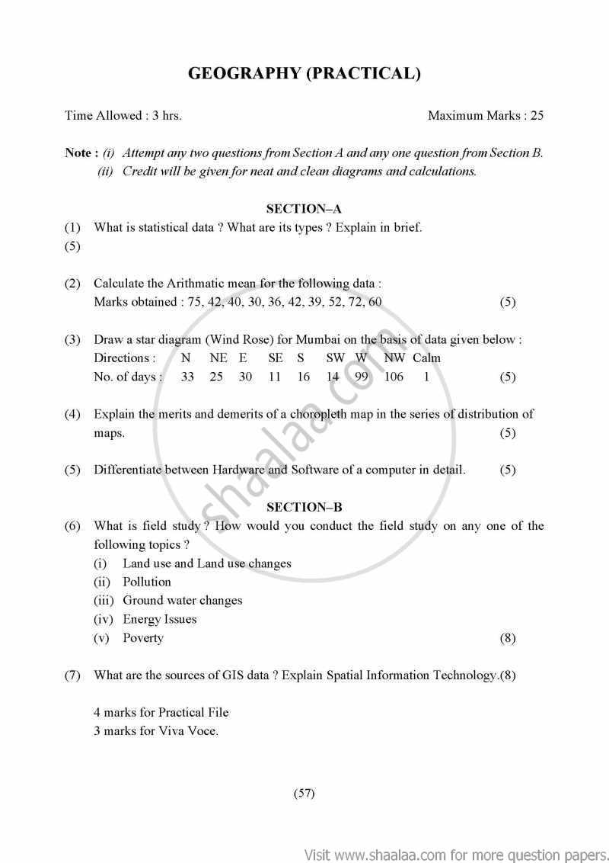

NOTE: Learn the Ist Periodic Syllabus.

GEOGRAPHY PRACTICAL PAPER-2
CLASS – XIIth
AISSE EXMINATION

NOTE: Learn the Ist Periodic Syllabus.
Q1- The following table gives rainfall figures of a place. Calculate the arithmetic mean through direct method.
निम्नलिखित सारणी में किसी स्थान की वर्षा के आंकड़े दिए गए है। अंकगणितीय मध्य ज्ञात कीजिये। प्रत्यक्ष विधि के माध्यम से।

Rainfall(in mm) | 30-35 | 35-40 | 40-45 | 45-50 | 50-55 | 55-60 | 60-65 | 65-70 | 70-75
No. of days | 5 | 6 | 11 | 18 | 19 | 15 | 13 | 1 | 2

Q2- Show the following data by bar diagram.
निम्न आंकड़ो को दंड आरेख द्वारा प्रदर्शित करे ।
Months | J | F | M | A | M | J | J | A | S | O | N | D
Rainfall | 2.51 | 2.11 | 0.29 | 0.84 | 1.34 | 7.70 | 17.86 | 18.36 | 12.29 | 1.02 | 0.25 | 1.09

Q3- Draw a star diagram of new Delhi using the following data. निम्नलिखित आंकड़ो से नई दिल्ली का तारा आरेख बनाइए ।
Direction of wind | N | NE | E | SE | S | SW | W | NW | CALM
No. of days | 33 | 22 | 24 | 29 | 17 | 16 | 102 | 101 | 21

Q4- What is questionnaire method ? Compare semantic scale questions and open ended questions.
प्रश्नावली विधि किसे कहते है ? क्रम मापक उत्तर के प्रश्न तथा मुक्तांत उत्तर प्रश्नो की तुलना करें।
Q5- Field survey : Any one case study
कोई क्षेत्रीय सर्वेक्षण:एक चयनित अध्ययन
1) प्रदुषण (pollution)
2) गरीबी (Poverty)
3) मृदा ह्रास (Soil degradation)
GEOGRAPHY PRACTICAL PAPER-3
CLASS – XIIth
AISSE EXMINATION

1. The following data shows India’s total population (in millions) from 1951 to 2001. Find the arithmetic mean by direct method.
Year of Census | 1951 | 1961 | 1971 | 1981 | 1991 | 2001
Population (in millions) | 360 | 432 | 542 | 684 | 852 | 1020

2. Q2- Show the following data by bar diagram.
निम्न आंकड़ो को दंड आरेख द्वारा प्रदर्शित करे ।
Months | J | F | M | A | M | J | J | A | S | O | N | D
Rainfall | 3 | 5 | 4 | 0.44 | 2.34 | 7 | 7.86 | 8.36 | 1.9 | 2 | 15.6 | 3.09

Q3- Draw a star diagram using the following data. निम्नलिखित आंकड़ो से तारा आरेख बनाइए ।
Direction for Tally | Frequency | Percentage
N | 155 | 22.3%
NE | 100 | 14.4%
E | 36 | 5.2%
SE | 18 | 2.6%
S | 61 | 8.8%
SW | 75 | 10.8%
W | 62 | 8.9%
NW | 189 | 27.2%
Total | 696 | 100%

4. What do you mean by processing of data? What are two main sources of secondary data?

5. List the tools and techniques used during a field survey. CASE STUDY: ( choose any one )
(A) Soil Degradation
(B) Floods
(C) Energy Issues

GEOGRAPHY PRACTICAL PAPER-4
CLASS – XIIth
AISSE EXMINATION

Q1- The following table gives rainfall figures of a place. Calculate the arithmetic mean through direct method.
निम्नलिखित सारणी में किसी स्थान की वर्षा के आंकड़े दिए गए है। अंकगणितीय मध्य ज्ञात कीजिये। प्रत्यक्ष विधि के माध्यम से।

Rainfall(in mm) | 10-15 | 15-20 | 20-25 | 25-30 | 30-35 | 35-40 | 40-45 | 45-50 | 50-55
No. of days | 2 | 9 | 10 | 12 | 17 | 13 | 8 | 10 | 9

Q2- Show the following data by bar diagram.
निम्न आंकड़ो को दंड आरेख द्वारा प्रदर्शित करे ।
Months | J | F | M | A | M | J | J | A | S | O | N | D
income | 2500 | 2110 | 2900 | 8400 | 1340 | 1770 | 1780 | 1830 | 1200 | 1000 | 2500 | 1900

Q3- Draw a star diagram of new Delhi using the following data. निम्नलिखित आंकड़ो से नई दिल्ली का तारा आरेख बनाइए ।
Direction of wind | N | NE | E | SE | S | SW | W | NW | CALM
No. of days | 37 | 29 | 16 | 29 | 17 | 16 | 76 | 109 | 23

Q4. What are statistical diagrams? What is the importance of statistical diagram in geography? What are the drawbacks of statistical diagrams?

Q5. What type of coverages need to defined before undertaking a field survey? CASE STUDY: ( choose any one )
(A) Floods
(B) Energy Issues
(C) Land Use Change Detection

GEOGRAPHY PRACTICAL PAPER-5
CLASS – XIIth
AISSE EXMINATION

Q1- The following table gives rainfall figures of a place. Calculate the arithmetic mean through direct method.
निम्नलिखित सारणी में किसी स्थान की वर्षा के आंकड़े दिए गए है। अंकगणितीय मध्य ज्ञात कीजिये। प्रत्यक्ष विधि के माध्यम से।

Rainfall(in mm) | 30-40 | 40-50 | 50-60 | 60-70 | 70-80 | 80-90 | 90-100 | 110-120 | 120-130
No. of adays | 30 | 34 | 22 | 28 | 18 | 22 | 23 | 19 | 29

Q2- Show the following data by bar diagram.
निम्न आंकड़ो को दंड आरेख द्वारा प्रदर्शित करे ।
Months | J | F | M | A | M | J | J | A | S | O | N | D
Expenditure on food | 230 | 300 | 290 | 440 | 340 | 770 | 750 | 360 | 290 | 102 | 250 | 490

Q3- Draw a star diagram of new Delhi using the following data. निम्नलिखित आंकड़ो से नई दिल्ली का तारा आरेख बनाइए ।
Direction of wind | N | NE | E | SE | S | SW | W | NW | CALM
No. of days | 28 | 22 | 42 | 24 | 26 | 19 | 92 | 103 | 24

Q4. What are Flow diagrams? What are the two important features of flow diagram?

Q5. Why is the well-structured questionnaire important for a field survey ? CASE STUDY: (choose one)
(a) Environmental Pollution
(b) Soil Degradation
(c) Floods

NOTE : SCHOOL WILL REMAIN CLOSED FOR SUMMER VACATION FROM 31.05.18 TO
03.07.18 SCHOOL WILL REOPEN ON 04.07.18

